Asunto: Respuesta a consecuencia a la cuestión no. 004392020
Precedente: (1) Planteamiento de fecha 14-I-2020

Chihuahua, Chih., a 28 de enero de 2020

C. Luis Rodriguez .

En mi carácter de Responsable de la Unidad de Transparencia del H. Congreso del Estado de Chihuahua—con fundamento en lo establecido en el artículo 6º, párrafo cuarto, apartado A, fracción I, de la Constitución Política de los Estados Unidos Mexicanos, y en el artículo 4º, fracción II, párrafos del uno al tres, de la Constitución Política del Estado de Chihuahua; en los artículos 4°, 124, 136, 138, 212 y 213 de la Ley Orgánica del Poder Legislativo del Estado de Chihuahua; y en los artículos 1º, 2º, 5º, fracciones XIX, XXVIII, XXIX, XXXI, XXXIII, 6º, 7º, 32, fracción III, 33, fracciones I, II, VII, X, XII, 36, fracciones I, II y VII, 37, y 38, fracciones II, VI y IX, 40, 46, 47, 53, 54 y 55, de la Ley de Transparencia y Acceso a la Información Pública del Estado de Chihuahua;—, y en atención a la solicitud identificada con el no. 004392020, a tiempo me comunico con Usted a efecto de notificarle la respuesta que en la normativa en la materia se determina.

A continuación, se precisarán los términos de la solicitud formulada; luego se expondrán los datos correspondientes a la respuesta institucional, y por último se explicitarán los puntos resolutivos que en atención a la situación sean procedentes.

I. Planteamiento de la persona solicitante

Se exponen los antecedentes del caso a fin de que se comprenda el contexto en el que fue formulado el planteamiento previamente aludido.

- El día 14 de enero del año 2020 se recibió por medio del Sistema de solicitudes de acceso a la información de la PNT- sistema Infomex Chihuahua una cuestión dirigida a la Unidad de Transparencia del H. Congreso del Estado de Chihuahua.

- Lo que se solicitó fue lo que a continuación se precisa:

“Conocer el número de iniciativas, exhortos y dictámenes del
Congreso del Estado de Chihuahua enviados o que tengan como destinatario al Gobierno de México (gobierno federal); de estas, saber cuántas han sido contestadas y/o atendidas por la federación; además saber cuántos documentos legislativos siguen en Comisión sin dictaminar y que tengan como destinatario al Gobierno de México. Gracias. ”

- En el artículo 4º, fracción II, párrafo segundo, de la Constitución Política del Estado de Chihuahua; en los artículos 2º, 5º, fracción XIX, 33, fracciones II y VII, 38, fracción II y 40, de la Ley de Transparencia y Acceso a la Información Pública del Estado de Chihuahua, se estatuye que:

  - Las personas tienen derecho a acceder a la información pública, a excepción de la clasificada según las pautas establecidas en la ley;

  - Los entes públicos administran su Sistema de Información y deben establecer las medidas necesarias para la protección de los archivos, con el objeto de evitar su alteración, pérdida, tratamiento, modificación, afectación o acceso no autorizado.

- Por consecuencia, la Unidad de Transparencia del H. Congreso del Estado de Chihuahua, determinó divulgar la información correspondiente, con base en lo establecido en el artículo 33, fracción X y 46 fracción V de la Ley de Transparencia y Acceso a la Información Pública del Estado de Chihuahua.

II. Difusión

- Por este conducto me permito informarle, que la solicitud de información que Usted realizó, fue debidamente turnada a la Secretaría de Asuntos Legislativos y Jurídicos de este H. Congreso del Estado de Chihuahua, con el objeto de que realicen una búsqueda exhaustiva y razonable de la información solicitada, quiénes a su vez proveyeron la información que a continuación se le expone:

En atención al oficio UT-LXVI/011/20, relativo al requerimiento de datos que obran en poder de esta Secretaría, necesarios para emitir respuesta a la solicitud de información con folio No. 004392020, me permito comentarle que:

Las iniciativas, exhortos, dictámenes y demás documentos generados por la LXVI Legislatura, cuyo contenido se dirija al Gobierno Federal, se encuentran disponibles para su consulta y descarga en el portal de internet de este H. Congreso www.congresochihuahua.gob.mx , siguiendo esta ruta:

  - Ingrese a la dirección citada.
  - A continuación, en el menú horizontal ubicado en la parte superior, haga click en “Biblioteca”.
  - Luego, en el menú de la izquierda haga click, en cualquiera de los apartados que desee consultar: “Asuntos (iniciativas)”, “Dictámenes”, “Decretos” , “Acuerdos” e “Iniciativas Congreso de la Unión”.
  - En cada uno de los apartados encontrará un botón rojo con la leyenda “Descargar listado de la LXVI Legislatura en formato CSV”.

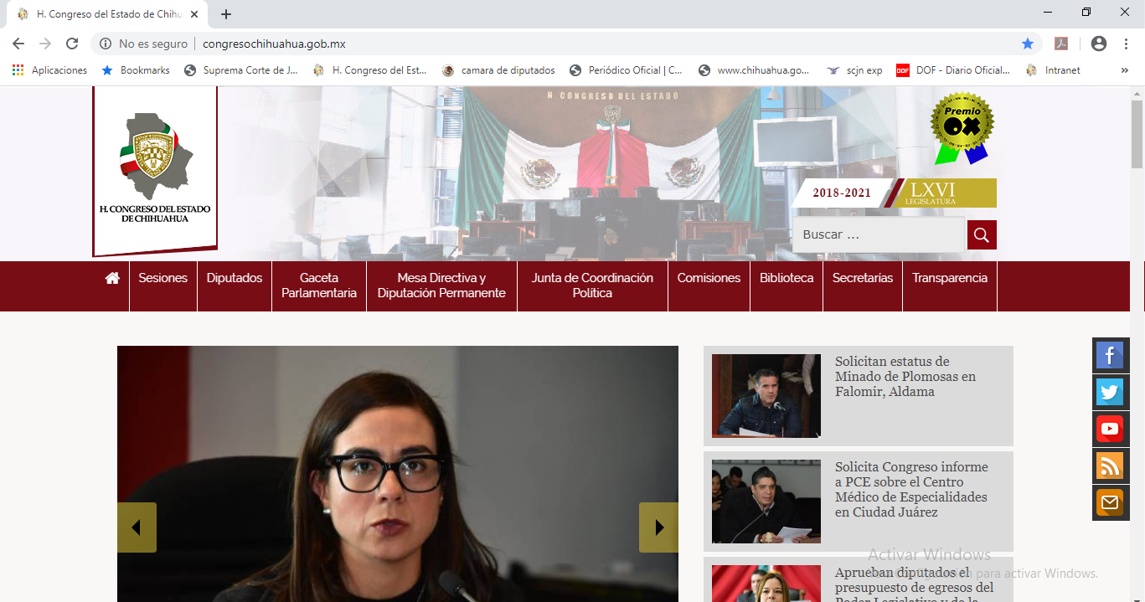

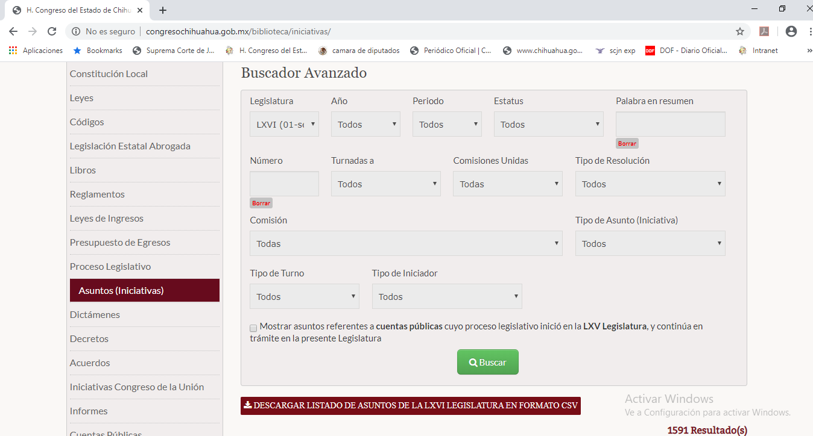

Una vez procesada la información, como podrá observar, a la fecha, se han presentado 246 iniciativas dirigidas al Gobierno Federal, donde en la primer columna encontrará el número de asunto bajo el que se registraron, luego un resumen de cada una, además del estado que guardan (estatus).

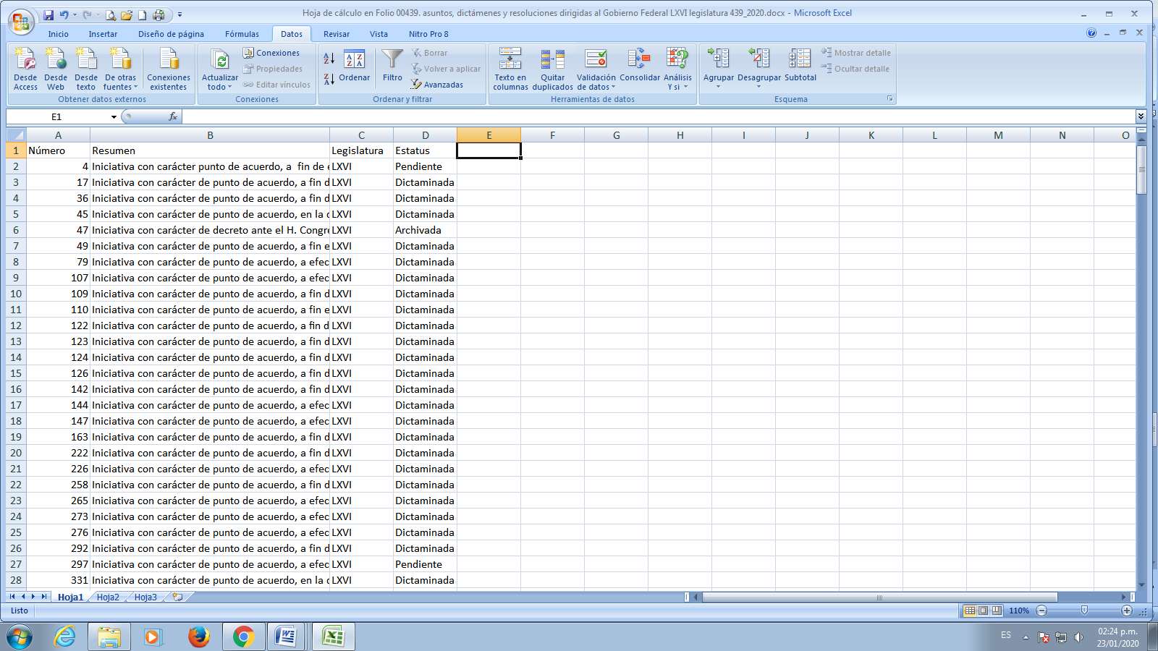
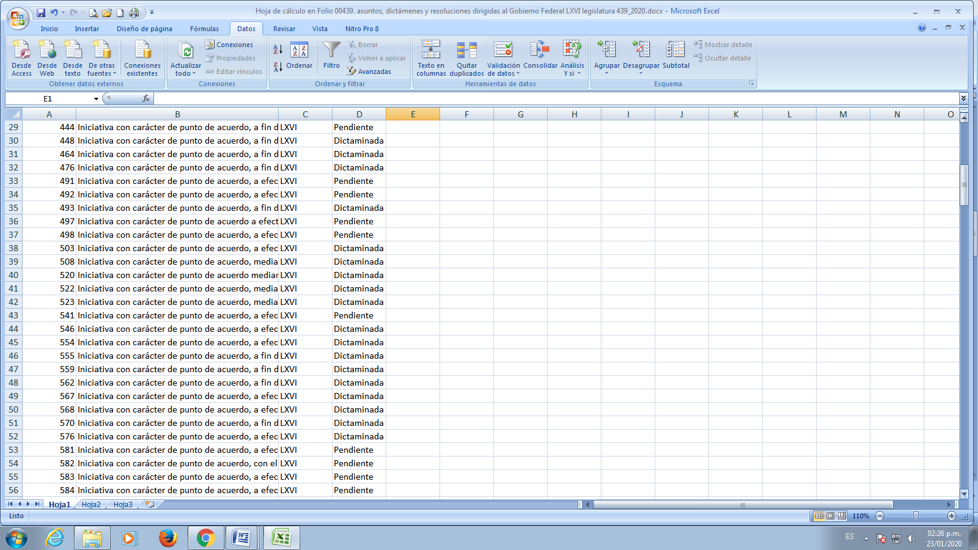
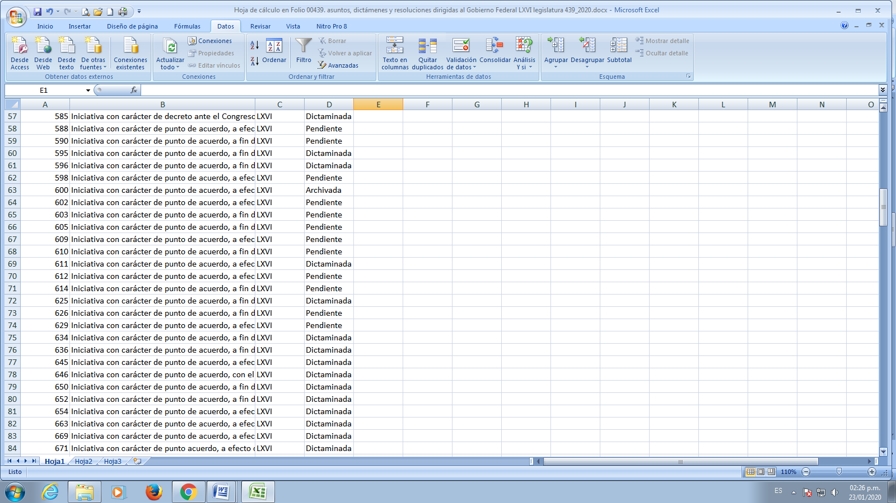
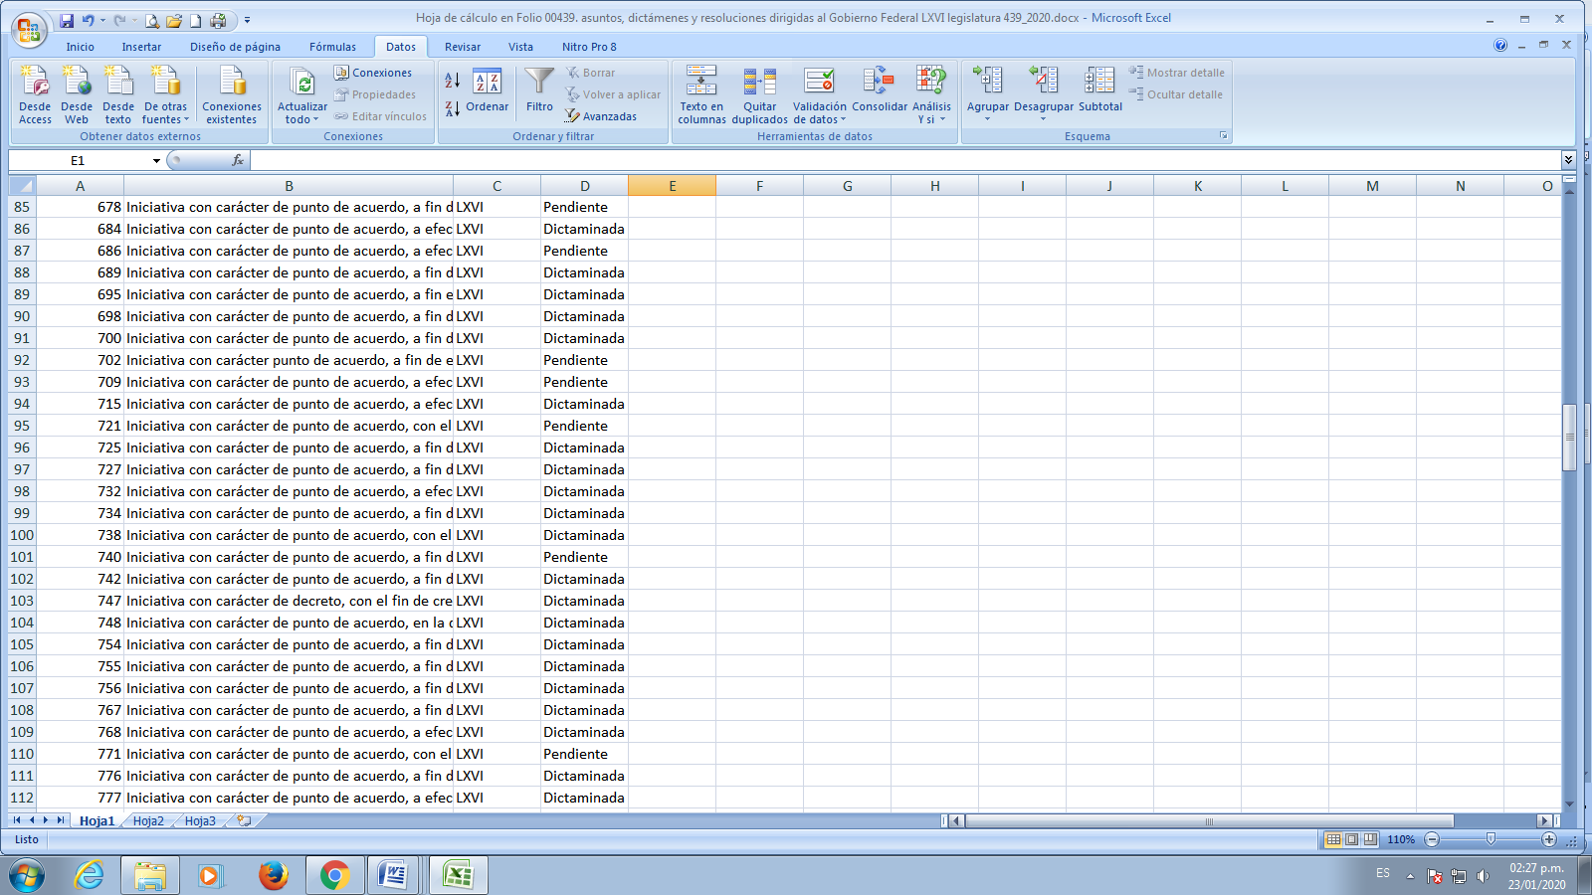
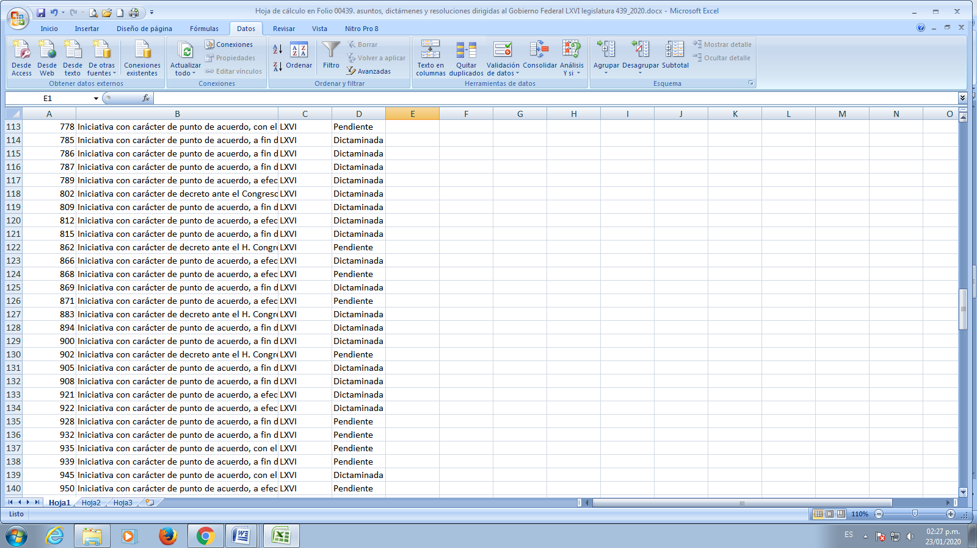
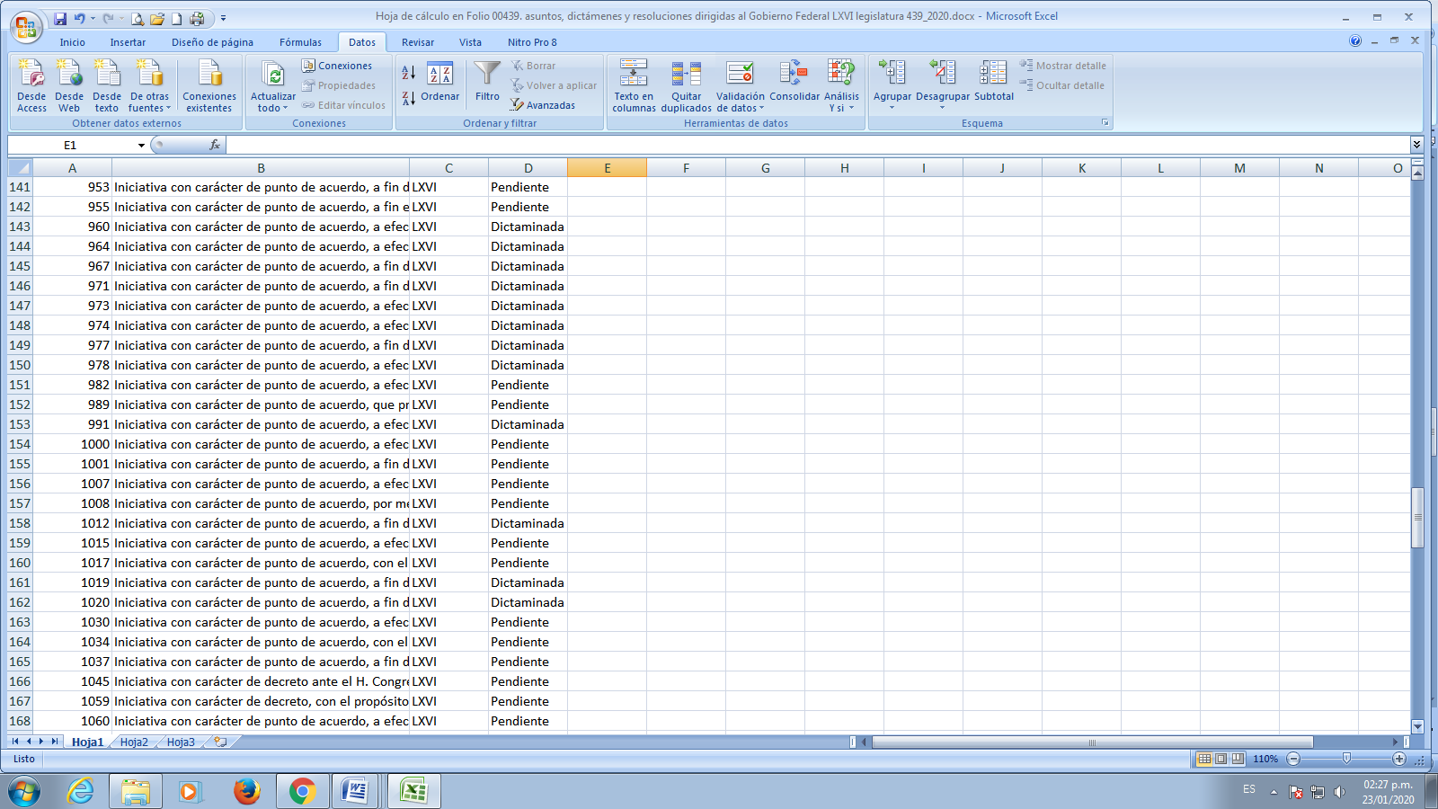
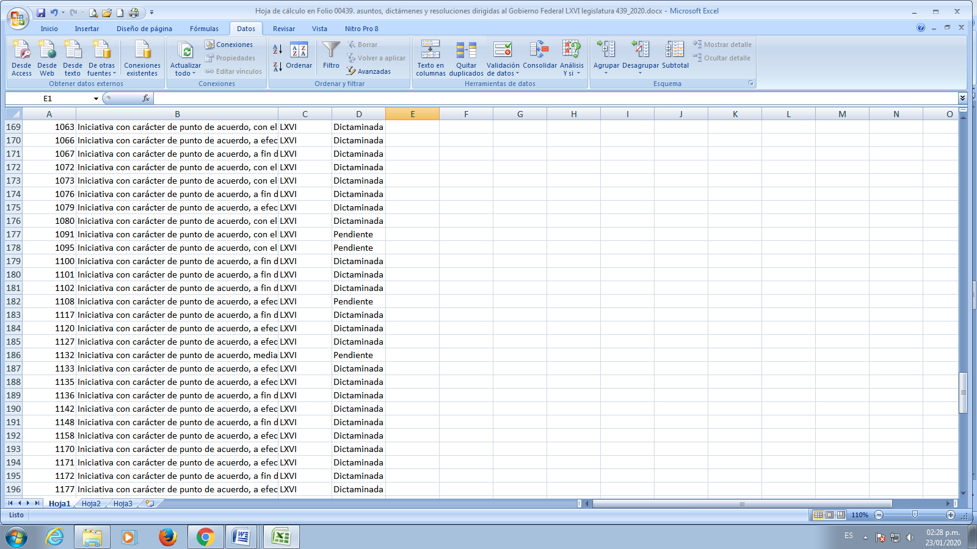
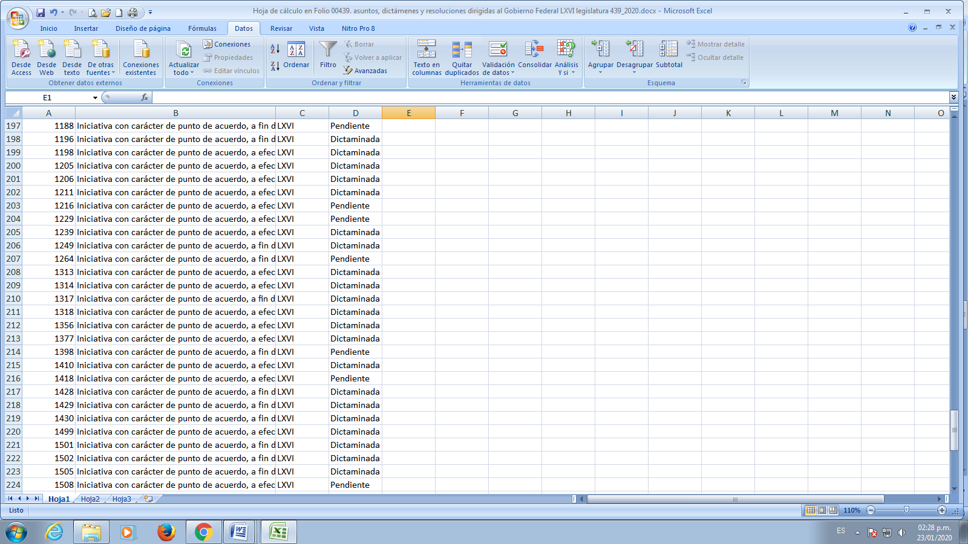
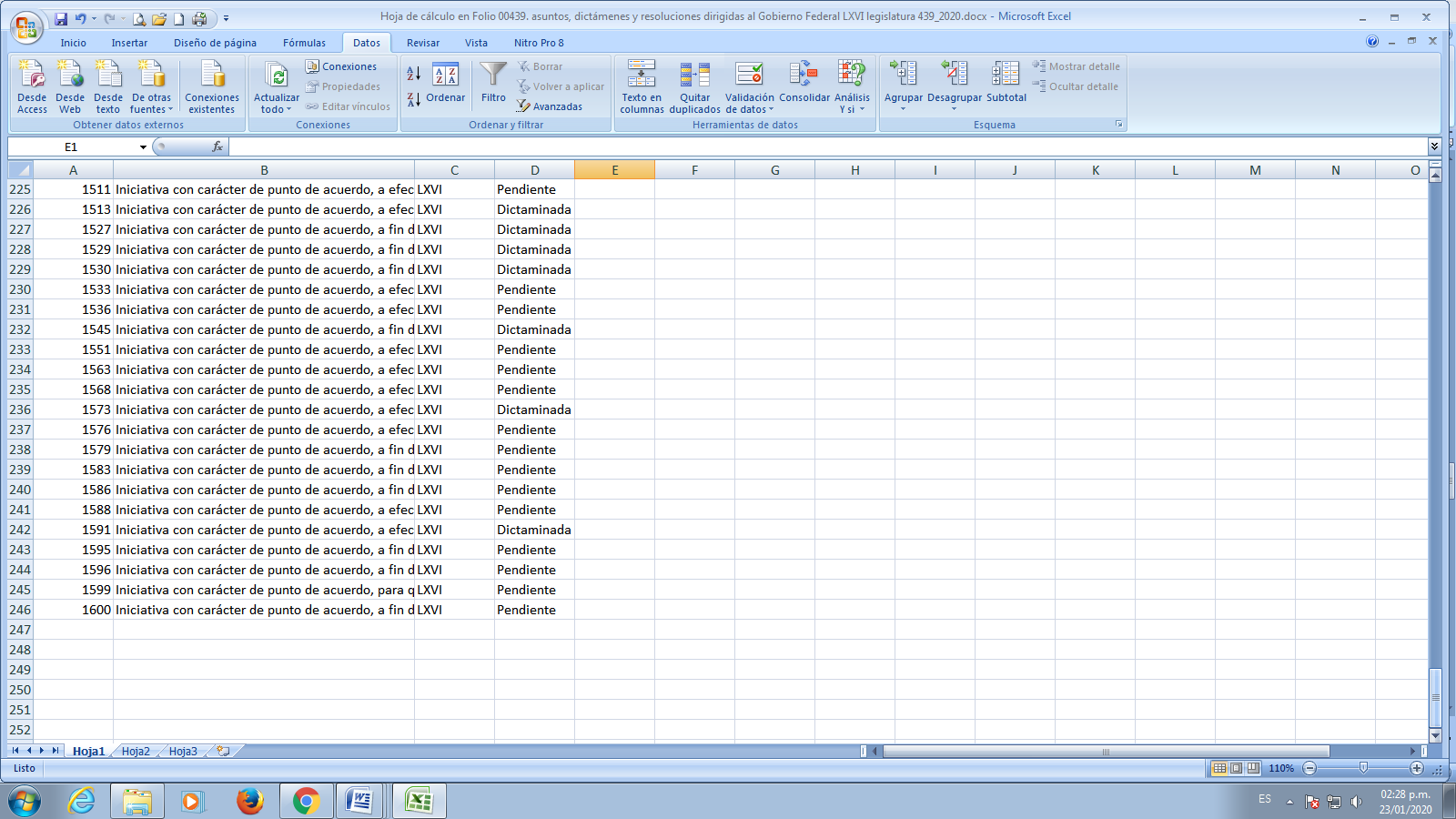

En el siguiente enlace podrá descargar de manera directa el anterior listado, (ya procesado), haciendo doble clic:

Ahora bien, para conocer el dictamen, en su caso, y las resoluciones que han recaído a las iniciativas con estatus de dictaminadas, la consulta la podrá realizar de la siguiente manera:

- Ingresar al portal de internet del Congreso, y en la sección de “Asuntos”, podrá anotar el número de la iniciativa de su elección, y en el apartado de “estatus” elegir la opción: dictaminada, y por ultimo dar clic en el botón verde: Buscar.

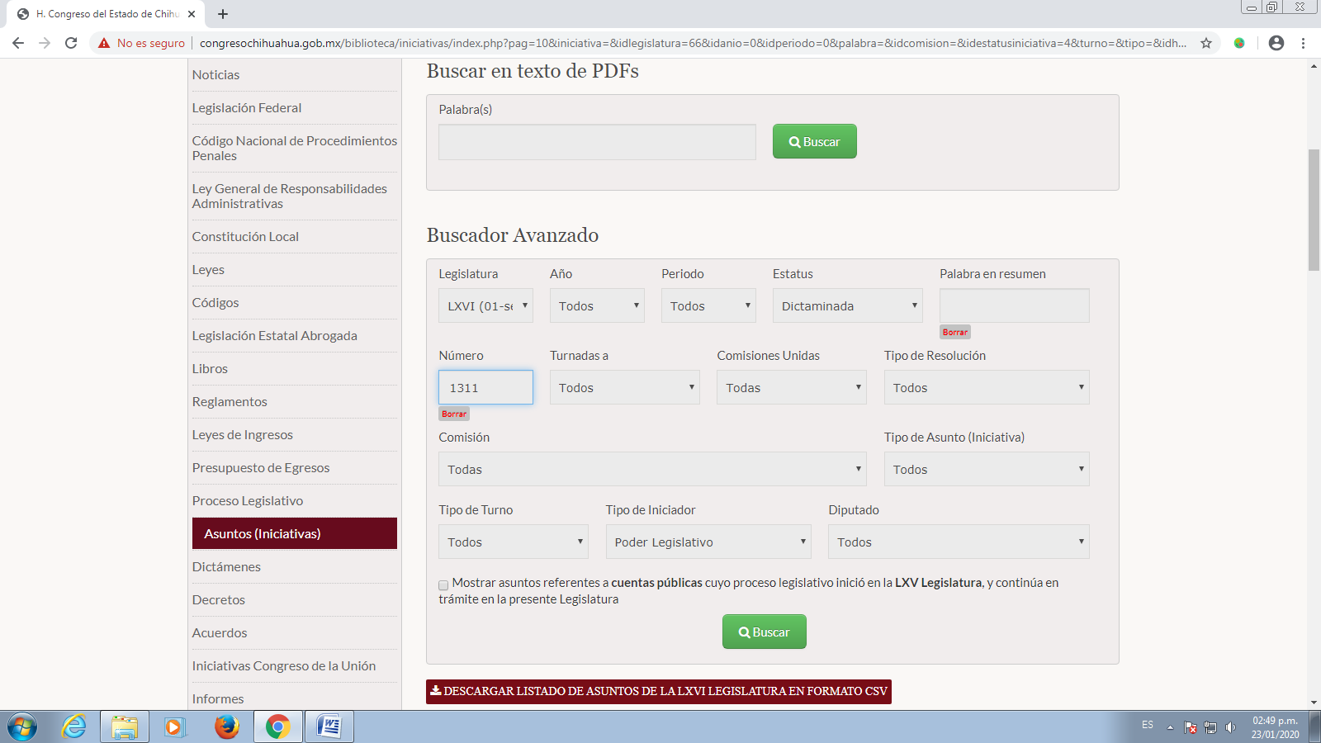

- A continuación, se desplegarán los asuntos y podrá consultar el dictamen y el acuerdo de la iniciativa de su interés.

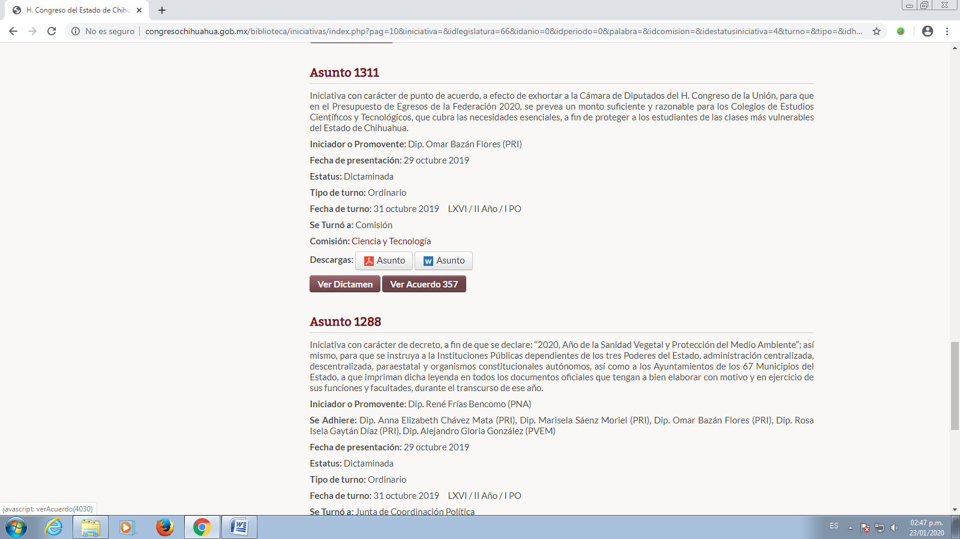

Por lo que se refiere a la respuesta o atención brindada por parte del Gobierno Federal a los temas que le fueron enviados, dicha información se tiene disponible de la siguiente manera:

- Dentro del portal de internet en cuestión, en el menú horizontal ubicado en la parte superior, haga click en “Gaceta Parlamentaria”.
- Ahí aparecerán los asuntos tratados en cada una de las sesiones.
- Por cada sesión, ubique la columna “Orden del día desahogado” y haga click en “Correspondencia” (Existen sesiones en las que no se contempló este punto dentro del orden del día).
- A continuación se desplegará el listado de la documentación recibida, entre ellos, si es el caso, la respuesta otorgada por la Federación a los asuntos que le fueron remitidos por esta Legislatura.

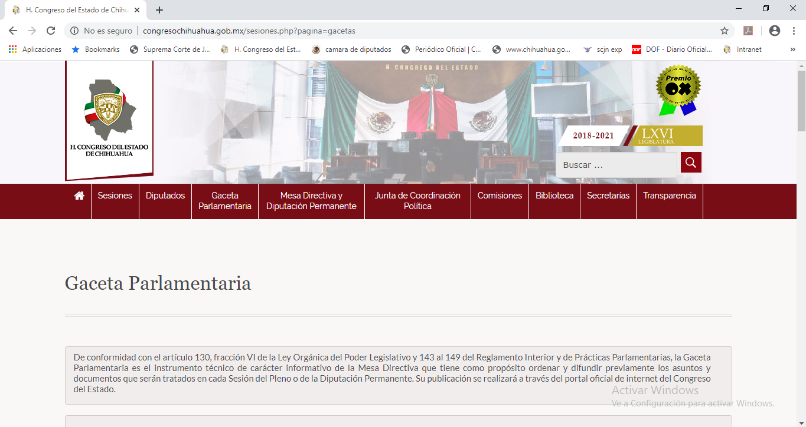

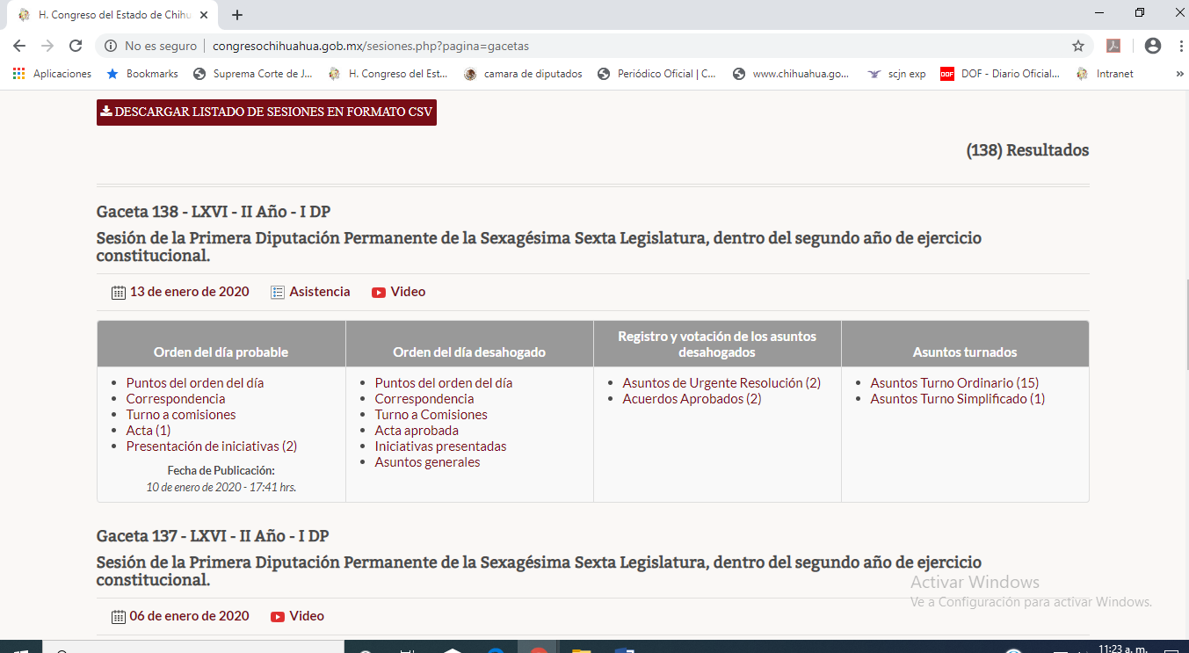

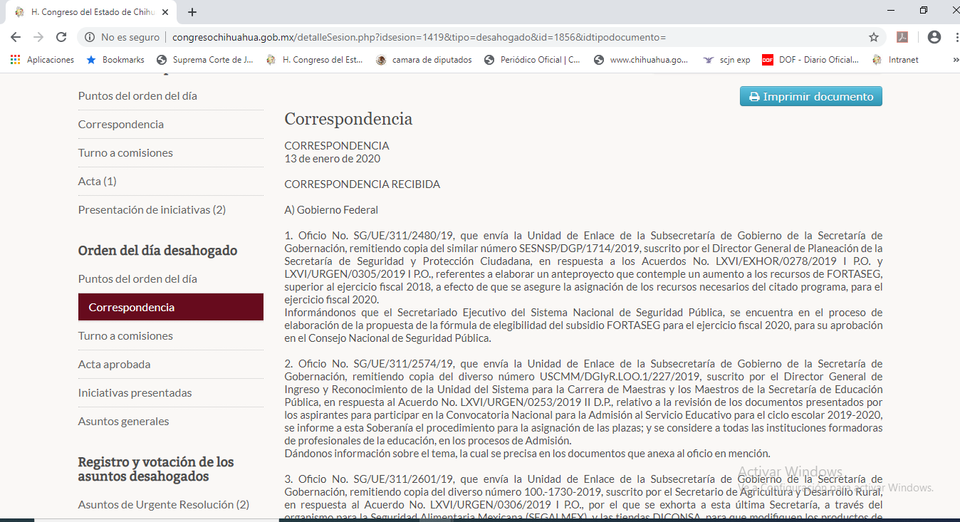

Finalmente, en caso de que la respuesta otorgada no satisfaga la pretensión de la persona solicitante, podrá interponer recurso de revisión ante el Instituto Chihuahuense para la Transparencia y Acceso a la Información Pública o ante la Unidad de Transparencia de este Sujeto Obligado, dentro de los quince días hábiles siguientes a la fecha de su notificación.

III. Determinaciones

- Por lo precedentemente expuesto, debidamente fundado y motivado, el Responsable de la Unidad de Transparencia del H. Congreso del Estado de Chihuahua resuelve:

- Divulgar la información correspondiente, de conformidad con lo estatuido en el artículo 33, fracción X, 46, fracción V y 53 de la Ley de Transparencia y Acceso a la Información Pública del Estado de Chihuahua; y a su vez poner para su consulta en la unidad de transparencia la misma.
- Notifíquese al usuario del presente proveído por el sistema de solicitudes de acceso a la información de la PNT- sistema INFOMEX Chihuahua, con fundamento en lo preceptuado en los artículos 38.º, fracción VI, 46.º, fracción II, y 47º de la Ley de Transparencia y Acceso a la Información Pública del Estado de Chihuahua.
- Comunicar a la persona peticionaria que puede interponer ante el Instituto Chihuahuense para la Transparencia y Acceso a la Información Pública ICHITAIP o ante la Unidad de Transparencia del H. Congreso del Estado de Chihuahua un Recurso de Revisión con fundamento en los artículos 136.o, 137.o, y 138.o de la Ley de Transparencia y Acceso a la Información Pública del Estado de Chihuahua:

(I) | El plazo para hacerlo es dentro de los quince días hábiles siguientes a la fecha de la notificación de la respuesta, o del vencimiento del plazo para su notificación;
(II) | Deberá contener el nombre del recurrente o de su representante, y en  su caso, tercero interesado, y dirección o medio para recibir notificaciones, con base en lo estatuido en el artículo 138 fracciones II y III de la Ley de Transparencia y Acceso a la Información Pública del Estado de Chihuahua;
(III) | Debe precisar el Sujeto Obligado ante el cual se presentó la solicitud de información, el acto que se recurre, el número de folio de la respuesta de la solicitud de acceso, la fecha en que fue notificada la respuesta al solicitante o tuvo conocimiento del acto reclamado, o de la presentación de la solicitud en caso de falta de respuesta; las razones o motivos que sustenten la impugnación;
(IV) | Asimismo, es necesario adjuntar copia de la respuesta que se impugna y, en su caso, de la notificación correspondiente, salvo en el caso de respuesta de la solicitud; adicionalmente se podrán anexar las pruebas y demás elementos que considere procedentes.
Así lo acordó el Lic. Juan Carlos Fuentecilla Chávez, Responsable de la Unidad de Transparencia del H. Congreso del Estado de Chihuahua. Archivo

